
ACCÈS AU COURS
TUTORIEL

- Ouvrez Google Chrome si ce n’est pas déjà fait. | 
- Lors du démarrage de l’application, une fenêtre de navigation apparaîtra. | 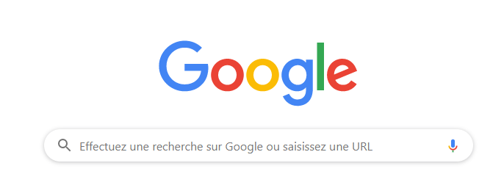
- Dans la barre d’adresse, tapez l’URL suivant : moodle.cssbe.gouv.qc.ca. | 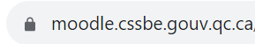
Le site du Moodle du CSSBE s’affichera.  - Cliquez sur « Connexion », en haut à droite. | 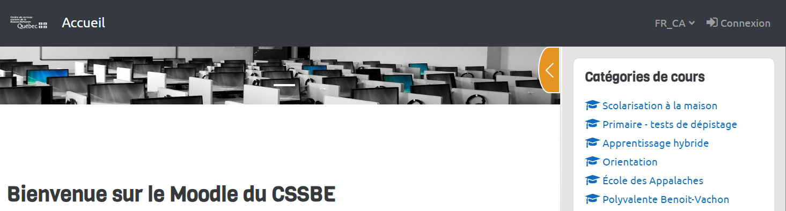
La page de connexion s’affichera.  - Cliquez sur le bouton « Connexion CSSBE »  Le Moodle CSSBE est sécurisé par un nom d’usager et mot de passe. Il s’agit de votre identifiant SCOL et votre numéro de fiche. Puisque vous êtes branchés sur un Chromebook du Centre de services scolaire de la Beauce-Etchemin, votre accès à Moodle CSSBE sera automatique. | 
- Une fois connecté, dans le tiroir de droite, (dans le bas de la page d’accueil), cliquez sur l’onglet fléché pour ouvrir le tiroir.

- Si vous ne voyez pas votre école, cliquez sur « Tous les cours… », en bas de la liste. | 
- Sélectionnez votre école dans la page. | 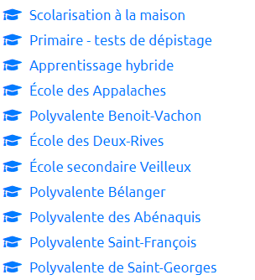
- Cliquez sur le cours que vous voulez ouvrir :

- Entrez la clé d’inscription suivante :  Cliquez sur le bouton «M’inscrire ». | 